EU – peníze školám

Základní škola a Mateřská škola Petrov, okres Hodonín, příspěvková organizace,
696 65 Petrov 281
IČO: 71007423; tel.: 518 335 622; web: www.skolapetrov.cz
Registrační číslo projektu: CZ.1.07/1.4.007/21.0690
Název projektu: Zkvalitňování výuky na ZŠ Petrov
Tento projekt je spolufinancován Evropským sociálním fondem a státním rozpočtem České republiky.
____________________________________________________________________________

Výukový materiál

Název materiálu: Živočichové u lidských obydlí – PŘ – PRACOVNÍ LIST

Šablona: V/2

Sada: 2

Pořadové číslo: 32

Autor: Mgr. Jarmila Flašarová

Ověření ve výuce: 3. třída, IV. ročník

Datum ověření: 31. 5. 2012

Prohlášení:
Prohlašuji, že při tvorbě výukového materiálu jsem respektoval(a) všeobecně užívané právní a morální zvyklosti, autorská a jiná práva třetích osob, zejména práva duševního vlastnictví (např. práva k obchodní firmě, autorská práva k software, k filmovým, hudebním a fotografickým dílům nebo práva k ochranným známkám) dle zákona 121/2000 Sb. (autorský zákon). Nesu veškerou právní odpovědnost za obsah a původ svého díla. Prohlašuji dále, že výše uvedený materiál jsem ověřil(a) ve výuce a provedl(a) o tom zápis do TK.
Dávám souhlas, aby moje dílo bylo dáno k dispozici veřejnosti k účelům volného užití (§30 odst. 1 zákona 121/200 Sb.), tj. že k uvedeným účelům může být kýmkoliv zveřejňováno, používáno, upravováno a uchováváno.

Datum:31.5.2012 Podpis:

- Napiš názvy ptáků podle hnízd
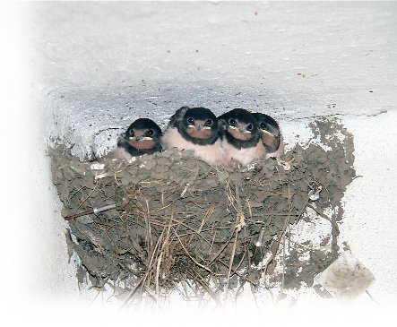………………………………………………………………………………………………………………………..

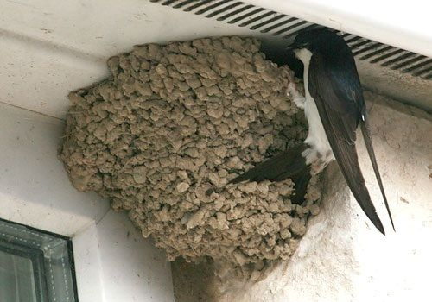
………………………………………………………………………………………………………………………….

- Napiš názvy hospodářských zvířat, popřípadě jaký z nich máme užitek
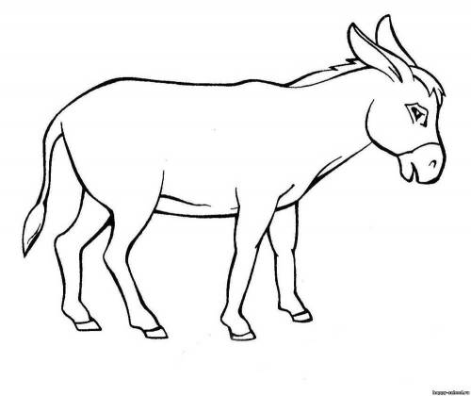…………………………………………………………………………………………………………………………………………………………….

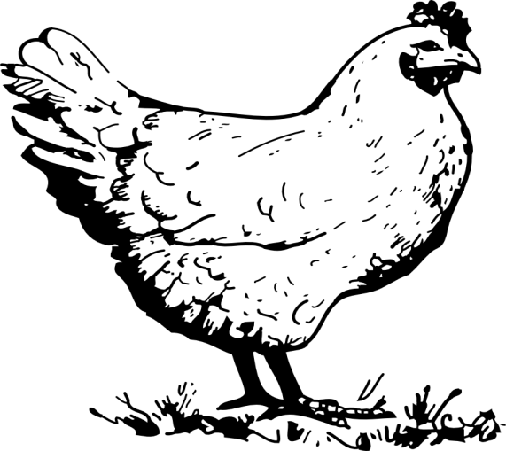

…………………………………………………………………………………………………………………………………………………………

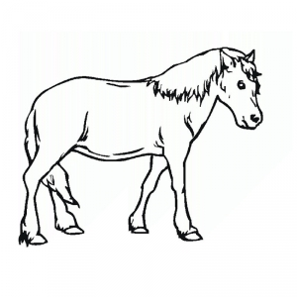……………………………………………………………………………………………………………………………………………………………

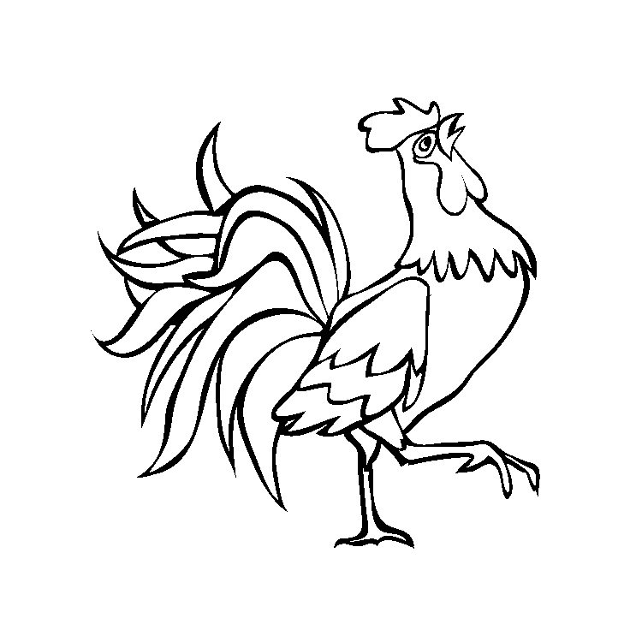……………………………………………………………………………………………………………………………………………………………
¨

Zdrojj :
http://www.google.cz/imgres?q=osl%C3%ADk&start=396&hl=cs&sa=X&biw=1366&bih=705&addh=36&tbm=isch&prmd=imvns&tbnid=nMQ1QL_XjSqaeM:&imgrefurl=http://happy-school.ru/photo/40-0-804&docid=atIaQTO0msnY7M&imgurl=http://happy-school.ru/_ph/40/2/477275301.jpg&w=500&h=420&ei=T0zWT67aA-ei4gTmuMX9Ag&zoom=1&iact=hc&vpx=405&vpy=403&dur=1685&hovh=206&hovw=245&tx=127&ty=161&sig=118110343660174326162&page=17&tbnh=153&tbnw=182&ndsp=24&ved=1t:429,r:1,s:396,i:8
http://www.google.cz/imgres?q=slepice+dom%C3%A1c%C3%AD&start=154&hl=cs&sa=X&biw=1366&bih=705&tbm=isch&prmd=imvns&tbnid=ZQ02La117AITVM:&imgrefurl=http://wiki.rvp.cz/Kabinet%252F0.0.0.Kliparty%252FZ%252FDom%25C3%25A1c%25C3%25AD_zv%25C3%25AD%25C5%2599ata&docid=vULb8BNBE8BnMM&imgurl=http://wiki.rvp.cz/%2540api/deki/files/22785/%253Dslepice_MK.jpg&w=874&h=1240&ei=CkvWT9-iHubU4QTCkuSGAw&zoom=1&iact=hc&vpx=1004&vpy=12&dur=499&hovh=166&hovw=142&tx=65&ty=72&sig=118110343660174326162&page=8&tbnh=166&tbnw=142&ndsp=24&ved=1t:429,r:10,s:154,i:255
http://www.google.cz/imgres?q=k%C5%AF%C5%88&hl=cs&biw=1366&bih=705&tbm=isch&tbnid=8HPf-LhOuEAuhM:&imgrefurl=http://km-hodonin.webnode.cz/news/kun/&docid=dcBuKs2ORtORtM&imgurl=http://files.km-hodonin.webnode.cz/200000063-9b9669c904/domaci-zvirata-16.jpg&w=700&h=525&ei=vEnWT_GoC8v64QSP5oyMAw&zoom=1&iact=hc&vpx=379&vpy=375&dur=343&hovh=194&hovw=259&tx=128&ty=110&sig=118110343660174326162&page=2&tbnh=150&tbnw=179&start=18&ndsp=24&ved=1t:429,r:19,s:18,i:254
http://www.google.cz/imgres?q=kohout&hl=cs&sa=X&biw=1366&bih=705&tbm=isch&prmd=imvnsb&tbnid=UsEBZB9Eb2cihM:&imgrefurl=http://www.megaomalovanky.cz/omalovanka--kohout/&docid=SjIJSg934l6vUM&imgurl=http://www.megaomalovanky.cz/data/img/1295563126.jpg&w=750&h=750&ei=dEnWT7eeNs_54QSeqpn8Ag&zoom=1&iact=hc&vpx=454&vpy=369&dur=843&hovh=225&hovw=225&tx=119&ty=174&sig=118110343660174326162&page=1&tbnh=147&tbnw=127&start=0&ndsp=21&ved=1t:429,r:16,s:0,i:161
http://www.google.cz/imgres?q=husa+dom%C3%A1c%C3%AD&hl=cs&sa=X&biw=1366&bih=705&tbm=isch&prmd=imvns&tbnid=E2ZufW2ikIWBPM:&imgrefurl=http://wiki.rvp.cz/Kabinet/Obrazky/P%25C5%2599%25C3%25ADroda/%25C5%25BDivo%25C4%258Dichov%25C3%25A9/Pt%25C3%25A1ci/Letci/Vrobozob%25C3%25AD/Husa_dom%25C3%25A1c%25C3%25AD&docid=KlvX1zgmHlPa-M&imgurl=http://wiki.rvp.cz/%2540api/deki/files/6359/%253Dhusa.png%253Fsize%253Dwebview&w=208&h=220&ei=sUjWT7GdKOfh4QTNkKTqBg&zoom=1&iact=hc&vpx=211&vpy=375&dur=733&hovh=176&hovw=166&tx=110&ty=114&sig=118110343660174326162&page=2&tbnh=160&tbnw=147&start=16&ndsp=21&ved=1t:429,r:0,s:16,i:124
http://www.google.cz/imgres?q=kr%C3%A1va+dom%C3%A1c%C3%AD&hl=cs&sa=X&biw=1366&bih=705&tbm=isch&prmd=imvns&tbnid=MO3mmRLkgkJH0M:&imgrefurl=http://www.omalovankykvytisknuti.info/tag/kravy&docid=kqffWKjLDHToQM&imgurl=http://www.omalovankykvytisknuti.info/wp-content/gallery/Domaci%252520zvirata/domaci-zvirata-6.gif&w=700&h=525&ei=ZUjWT46dHaaD4gTRxunGAw&zoom=1&iact=hc&vpx=857&vpy=33&dur=733&hovh=161&hovw=214&tx=127&ty=92&sig=118110343660174326162&page=2&tbnh=159&tbnw=212&start=15&ndsp=20&ved=1t:429,r:8,s:15,i:146
http://www.google.cz/imgres?q=ovce+dom%C3%A1c%C3%AD&hl=cs&sa=X&biw=1366&bih=705&tbm=isch&prmd=imvns&tbnid=IKrh1GBK5iRGEM:&imgrefurl=http://www.getsemany.cz/node/719&docid=YbR47NYWUjKcfM&imgurl=http://www.getsemany.cz/getsemany/img/tit159.png&w=443&h=378&ei=5kfWT5zFIMHm4QShx9CTAw&zoom=1&iact=rc&dur=562&sig=118110343660174326162&page=2&tbnh=170&tbnw=199&start=18&ndsp=22&ved=1t:429,r:8,s:18,i:169&tx=80&ty=108
http://www.google.cz/imgres?q=husa+dom%C3%A1c%C3%AD&start=83&hl=cs&sa=X&biw=1366&bih=705&tbm=isch&prmd=imvns&tbnid=xibdrMLbXJuEyM:&imgrefurl=http://wiki.rvp.cz/Kabinet/Obrazky/P%25C5%2599%25C3%25ADroda/Pt%25C3%25A1ci/Letci/Vrobozob%25C3%25AD/Kachna_dom%25C3%25A1c%25C3%25AD&docid=jKmIUGCdoMzFqM&imgurl=http://wiki.rvp.cz/%2540api/deki/files/6361/%253Dkachna.png&w=168&h=224&ei=PEfWT-GOAYWKhQeInODmAw&zoom=1&iact=hc&vpx=203&vpy=272&dur=452&hovh=179&hovw=134&tx=90&ty=75&sig=118110343660174326162&page=5&tbnh=156&tbnw=117&ndsp=22&ved=1t:429,r:17,s:83,i:59
http://www.google.cz/imgres?q=koza+dom%C3%A1c%C3%AD&start=126&hl=cs&sa=X&biw=1366&bih=705&tbm=isch&prmd=imvns&tbnid=nbwt8n3UBZbJDM:&imgrefurl=http://wiki.rvp.cz/Kabinet%252F0.0.0.Kliparty%252FZ%252FDom%25C3%25A1c%25C3%25AD_zv%25C3%25AD%25C5%2599ata&docid=vULb8BNBE8BnMM&imgurl=http://wiki.rvp.cz/%2540api/deki/files/22755/%253Dkoza_MK.jpg&w=1240&h=874&ei=hUbWT-LgDYv14QSGzPjzAg&zoom=1&iact=hc&vpx=186&vpy=338&dur=546&hovh=176&hovw=243&tx=150&ty=97&sig=118110343660174326162&page=7&tbnh=148&tbnw=183&ndsp=21&ved=1t:429,r:39,s:126,i:207

